Spolužačka po rodinné tragédii
Tatínek Vaší spolužačky náhle tragicky přišel o život při dopravní nehodě. Ona v tom autě seděla taky, přežila. Poté jí začala přepadat velká úzkost a pocity viny. Pomohli jí až v psychiatrické léčebně pro děti a mládež. Teď je jí lépe a vrací se do školy, těší se, ale zároveň se bojí.
Má spolužákům vyprávět, co se stalo, nebo ne? Má se svěřit, že byla na psychiatrii? Jak byste se k ní zachovali vy jako její spolužáci?

Spolužák si tajně ubližuje

Náhodou si všimnete, že Váš spolužák schovává pod mikinou jizvy na rukou, které nasvědčují tomu, že si ubližuje. Je lepší se ho na to zeptat, nebo raději ne? Pokud ano, jak? Komu jinému by bylo vhodné o tom říci?

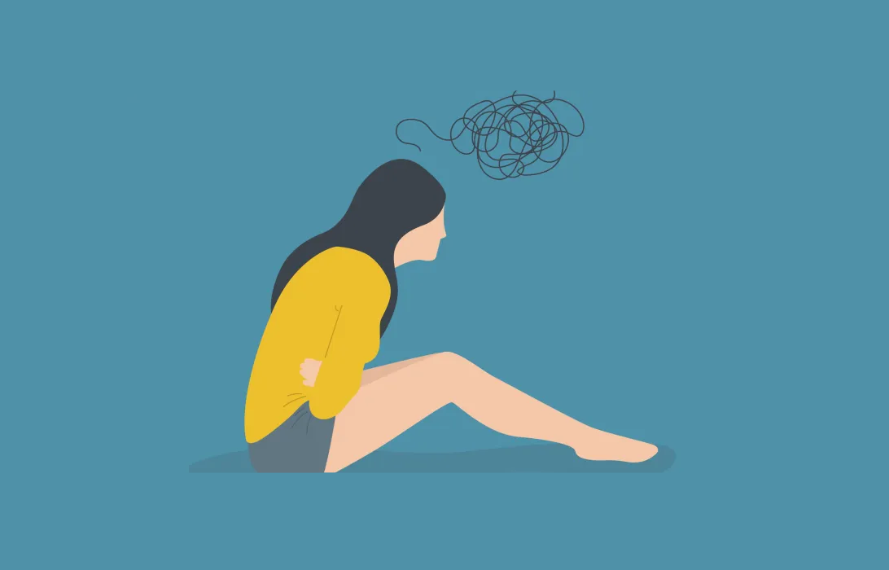
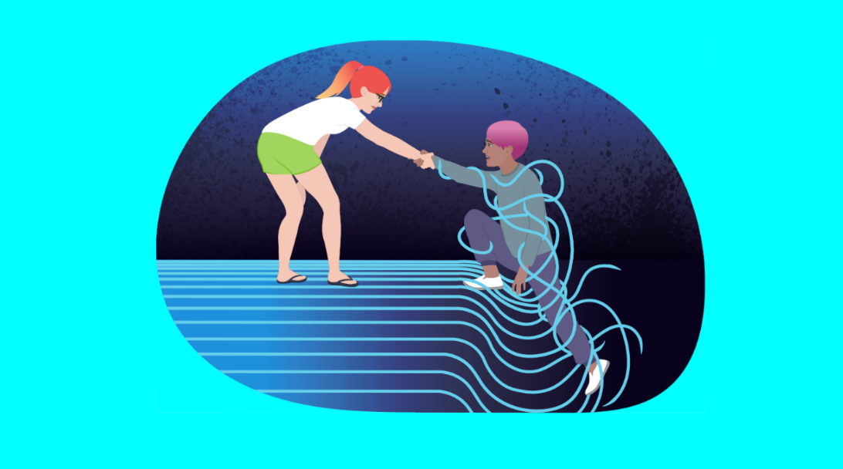

Příspěvek na sociální síti
Váš kamarád sdílel na svém instagramu příspěvek s obsahem myšlenek na sebevraždu. Jak se zachovat? Jak ho podpořit? Stačí přidání komentáře?
Vyjadřujete i vy na sociálních sítí své nálady a duševní stavy? Už jste hledali pomoc a podporu na sociálních sítích nebo nějakou aplikací?

Závislost na mobilním telefonu
Závislí na využívání moderních technologiích, zejména smartphonů, jsme se stali svým způsobem všichni, ovšem někteří lidé zejména používání smartphonu zcela propadli a psychologové začínají hovořit o rizicích patologické závislosti, která způsobuje problémy se soustředěním, se spánkem, s pracovními, rodinnými a sociálními vztahy. Jak jste na tom vy? Jaké jsou způsoby, jak u sebe riziku vzniku závislosti na mobilním telefonu předcházet?

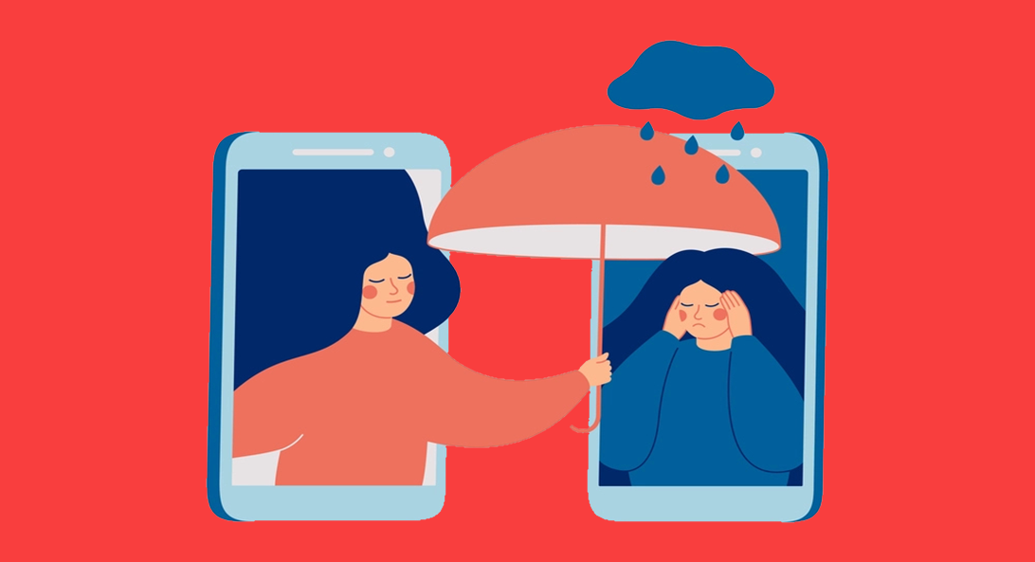

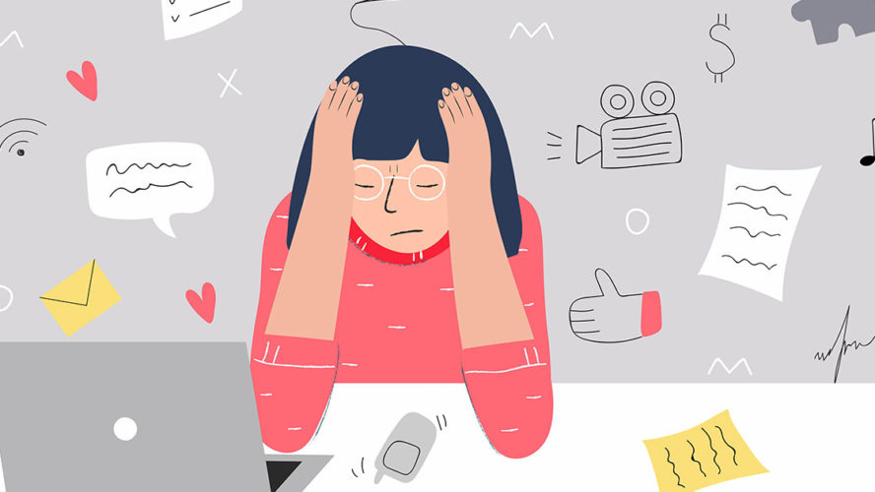
TV kampaň: Nevypočitatelní, nebezpeční, můžou si za to sami!?
Vaše agentura připravuje s Českou televizí destigmatizační kampaň o psychických onemocněních. Cílem je zlepšit pohled veřejnosti na psychická onemocnění, pomoci vyvrátit zažité mýty a podpořit lidi s duševními potížemi k vyhledání pomoci. Hlavní cílovou skupinou má být mládež a mladí lidé vůbec. Producenti potřebují vaše nápady, jak má kampaň vypadat!

Den duševního zdraví
Na 10. října připadá Světový den duševního zdraví, poprvé vyhlášený v roce 1992 Světovou federací pro duševní zdraví s cílem vzdělávání, osvěty a nabourávání stigmatu. Mezi veřejností ani v médiích ale zatím tento den moc známý není. Co by to mohlo změnit? Jaké kampaně / akce / festivaly / happeningy by se mohly dít a co by bylo jejich obsahem?


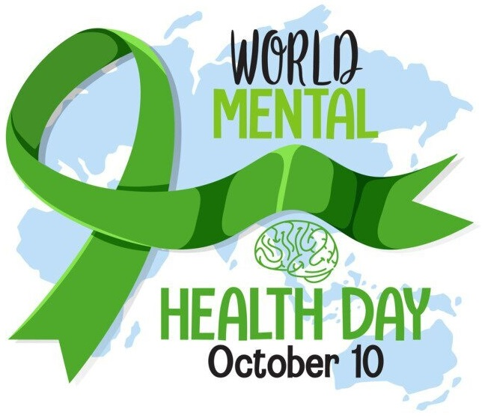

Duše

Co je to podle vás duše? Máte duši? Kde sídlí a co ji tvoří? Jak vypadá? Co všechno duše potřebuje, aby byla zdravá? Co jí naopak škodí?

Co s šikanou?
Na rozvinutí duševního onemocnění mohou mít vliv traumatické zážitky z dětství a mládí. Jedním z takových zážitků může být zažívání šikany ve škole.
Zpozorujete, že partička studentů, které neznáte (asi z vyššího ročníku) na chodbě drží za límec Vašeho spolužáka a vyhrožuje mu. Jak byste se zachovali a na čem by vaše rozhodování záviselo?
Co je to vlastně šikana? Jaký je rozdíl mezi přátelským pošťuchováním a šikanou? Co si myslíte, že některé jedince vede k tomu, že začnou šikanovat druhé? Jak by měli být podle vás potrestáni?


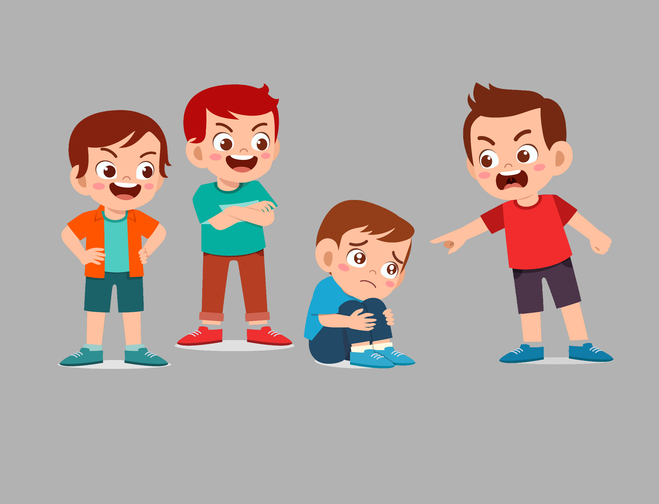

Emoce
K dobrému duševnímu zdraví patří zdravé prožívání a vyjadřování našich emocí. A vědci i lékaři se začínají shodovat na tom, že i k dobrému zdraví tělesnému. Psychika a tělo jsou prostě spojené. Jaké všechny emoce znáte? Zkuste také prodiskutovat, jak by mohlo vypadat jejich zdravé vyjadřování a zvládání?

Stres ze zkoušek

Co můžu udělat, abych zvládl(a) všechny povinnosti, co mě čekají? Jak si pomáháte při zvládání velké nervozity a stresu?

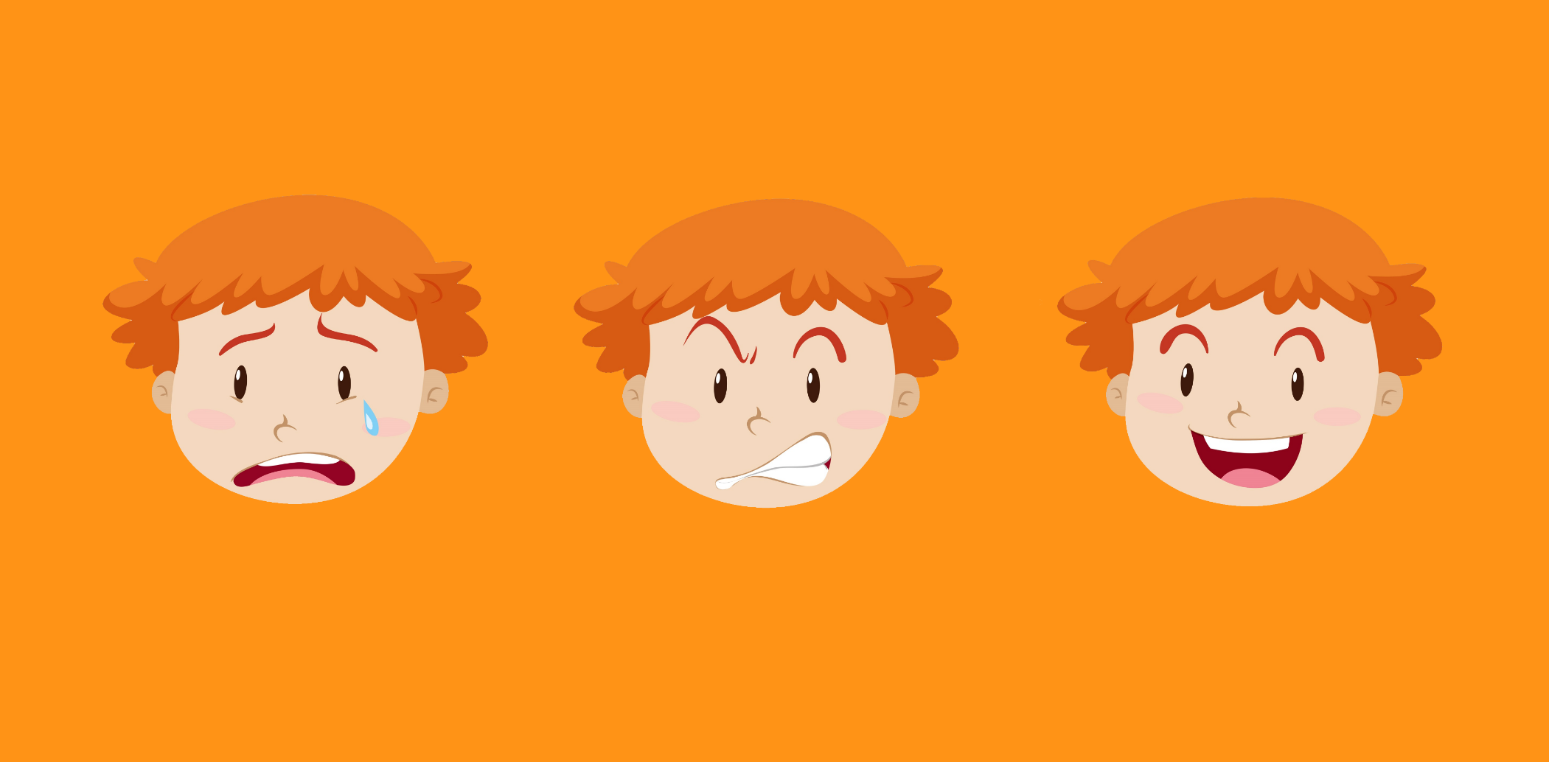

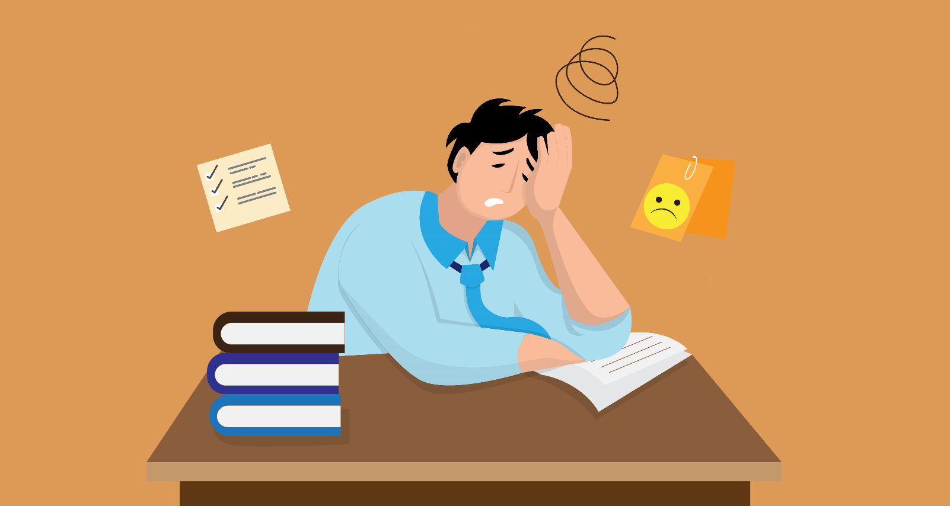
Třída, kde je blaze
Každému je lépe v kolektivu, kde je dobrá atmosféra. A není divu, společenství a týmová práce nás psychicky posilují.
Ale jak takovou atmosféru udržovat a posilovat? Kdy je atmosféra ve třídě nejlepší a jak to poznáte? Jak se vyrovnávate s „kolísáním atmosféry“ – když je blbé počasí, máte neoblíbenou hodinu, nervozitu z písemky aj. Co můžete udělat pro zlepšení atmosféry ve třídě? Co naopak dobré atmosféře škodí?



Chráněné bydlení

Ve vašem domě se má zřídit chráněný byt pro lidi s duševním onemocněním (tzv. chráněné bydlení). Jste na schůzi bytového družstva a projednáváte tuto záležitost. Jste pro, proti… proč?

Spolužák po neúspěšném pokusu o sebevraždu

Váš spolužák a kamarád se pokusil o sebevraždu. Byl 4 týdny hospitalizován na psychiatrii a nyní se vrací do školy. Jak se asi cítí? Co potřebuje? Co uděláte? Jak s ním budete mluvit?

Skok z okna
Matka s dítětem vyskočila z okna. Dítě nepřežilo, matka ano. Při výpovědi mluvila o posedlosti zlými duchy a hlasech, které ji donutily k činu. Jak byste matku potrestali a proč? Jaká jiná opatření vás napadají?



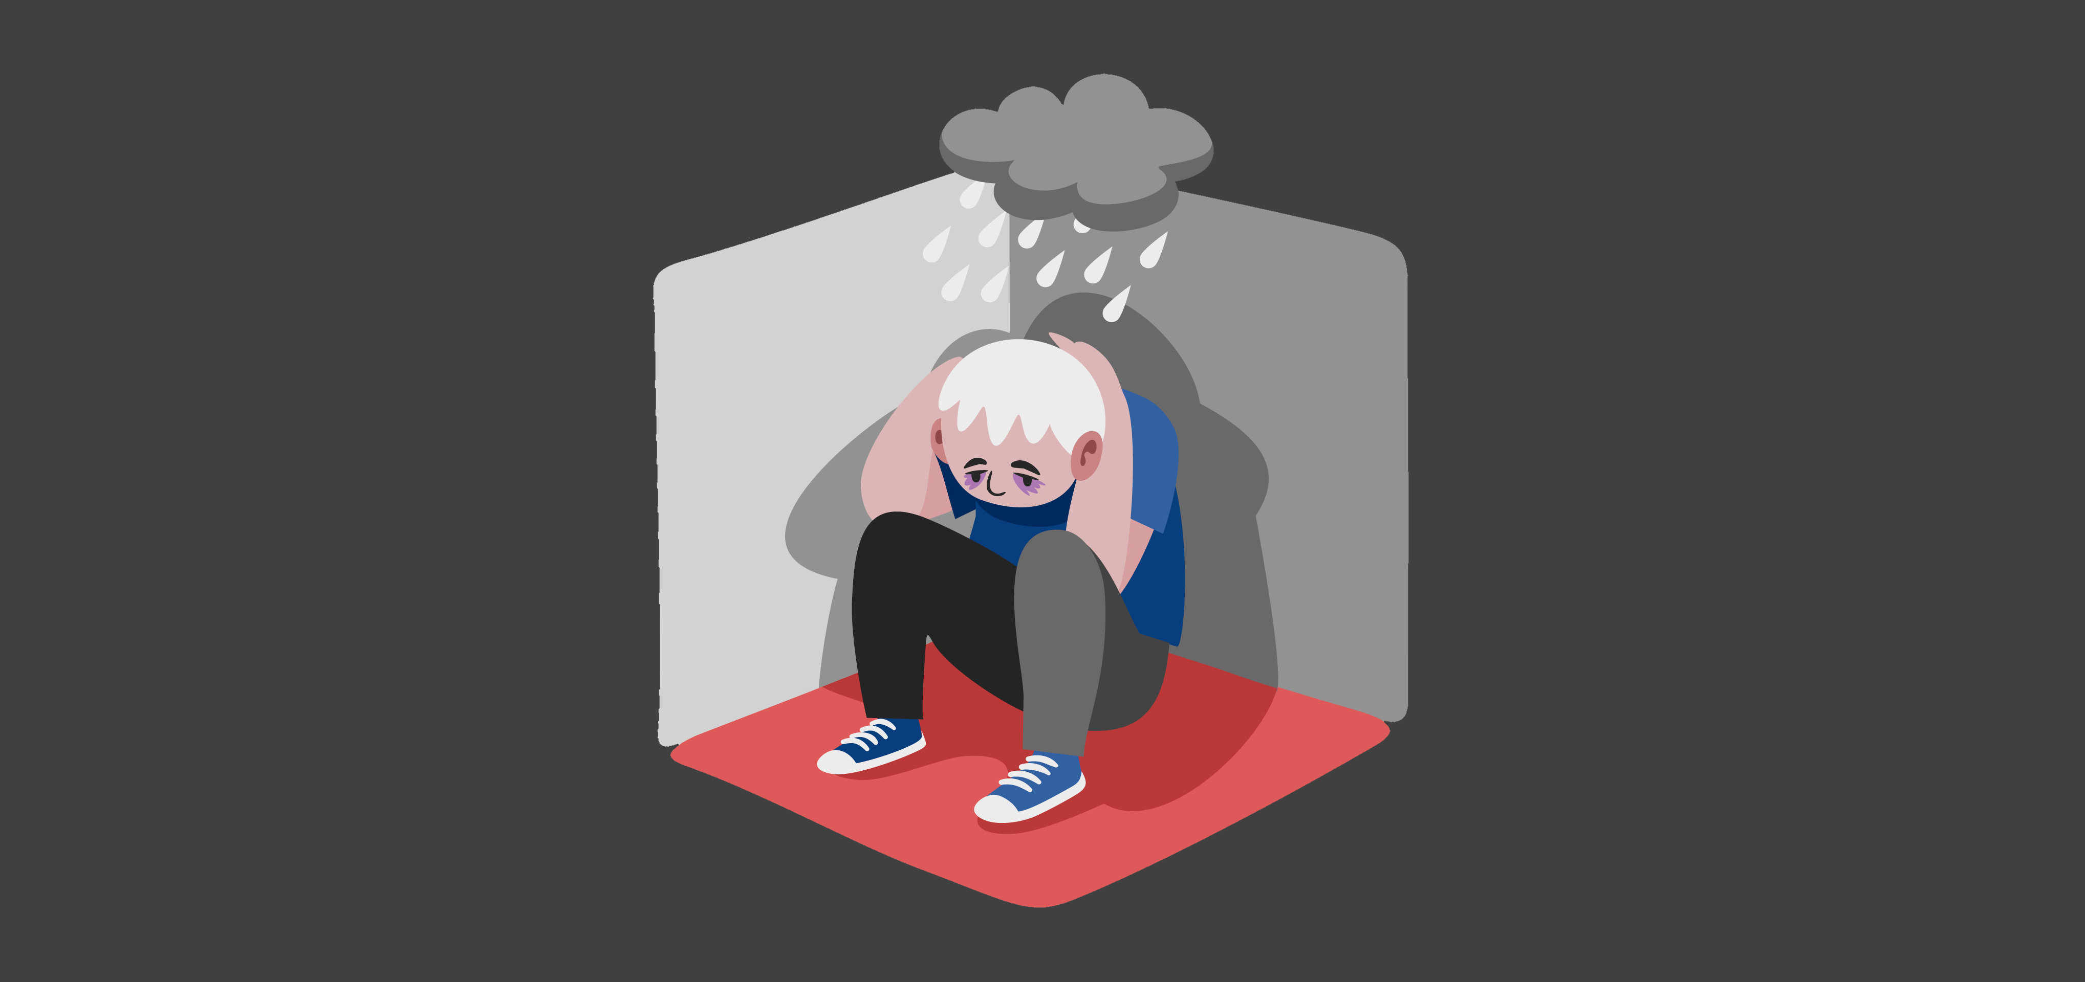


Reklama na krizové centrum pro mládež
Vytvořte reklamní kampaň na krizové centrum pro mládež. Kampaň má popularizovat krizové služby a má odtabuizovat duševní poruchy. Je zaměřená na dospívající 15-20 let.

Kamarád v noci
Ve 3 hodiny v noci u vás zazvoní blízký kamarád, je zmatený, mluví z cesty, není hned zřejmé, co se děje (ale nejde o alkohol, ani drogy). Co uděláte? Kam se obrátíte o pomoc?

Kufřík první pomoci
Co byste si dali do kufříku první pomoci pro duši? Co vám pomáhá proti šílení? Vytvořte společně takový kufřík: co byste v něm potřebovali mít a proč? Co pomáhá? Kdy se takový kufřík může hodit?

